Отчёт по лабораторной работе №1

НКНбд-02-21

Самигуллин Эмиль Артурович

Содержание

# Цель работы.

* Изучить идеологию и применение средств контроля версий.

– Освоить умения по работе с git.

# Ход Работы

1. Настройка GitHub (рис. 1)

* 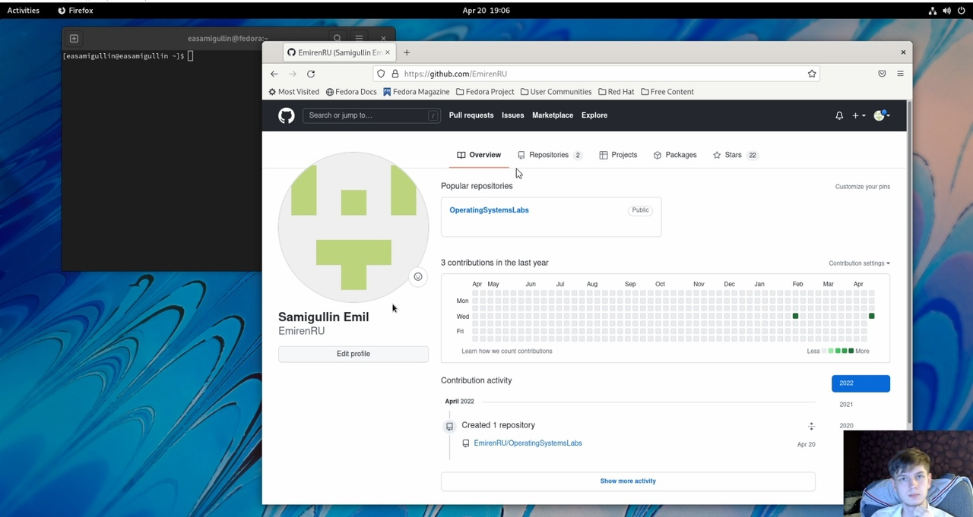
* Рис. 1: Github

1. Установка gitflow (рис. 2)

* 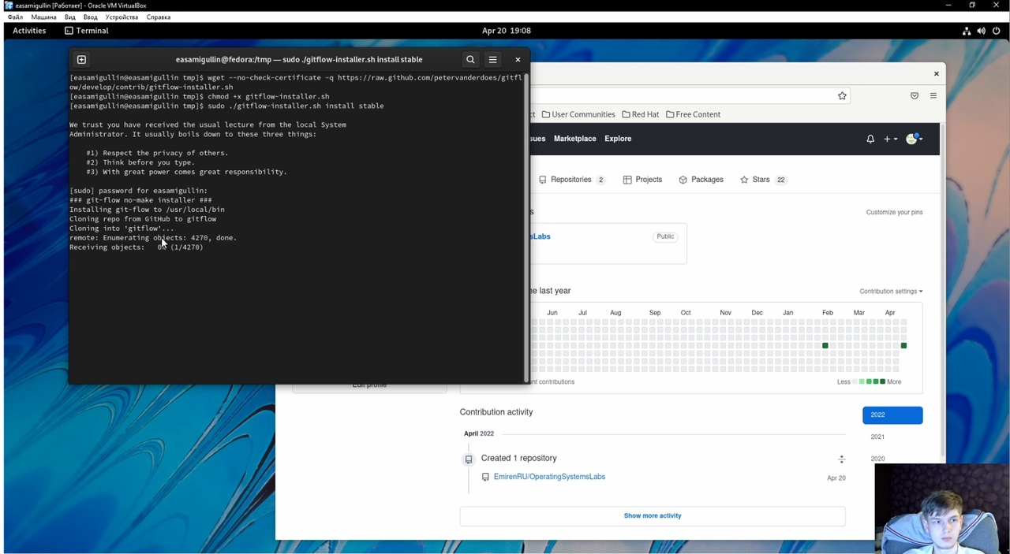
* Рис. 2: Gitflow

1. Установка gh (рис. 3)

* 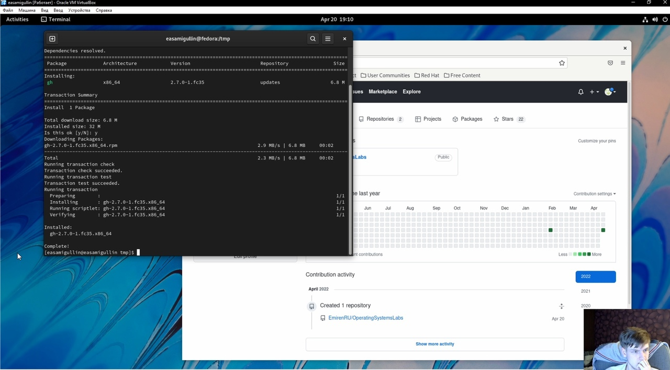
* Рис. 3: Gh

1. Базовая настройка git (рис. 4)

* 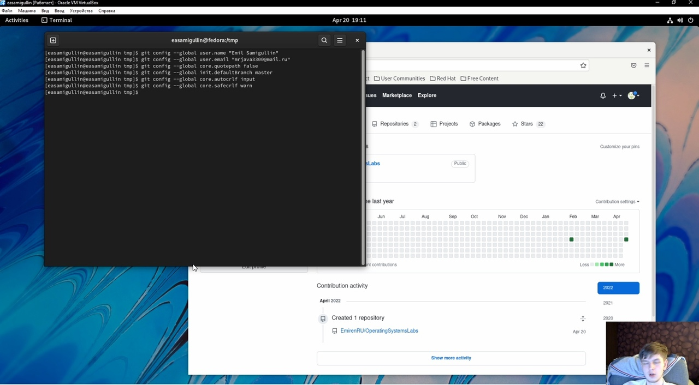
* Рис. 4: Настройка git

1. Создание ключей ssh (рис. 5)

* 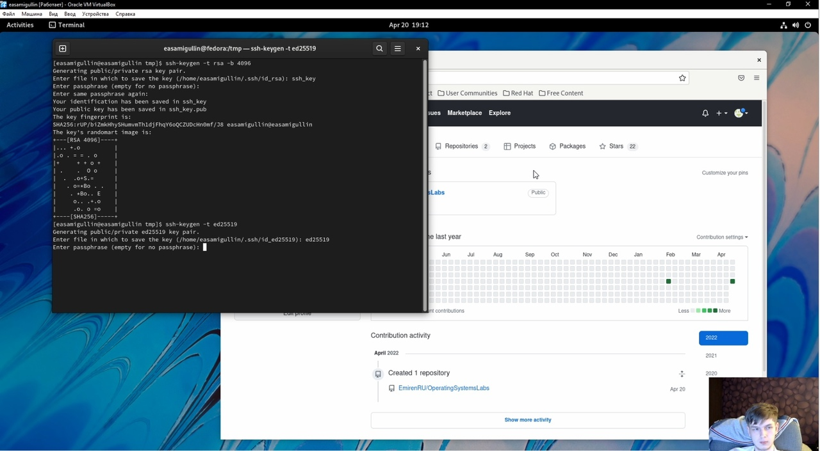
* Рис. 5: SSH-Keys

1. Создание PGP ключей (рис. 6)

* 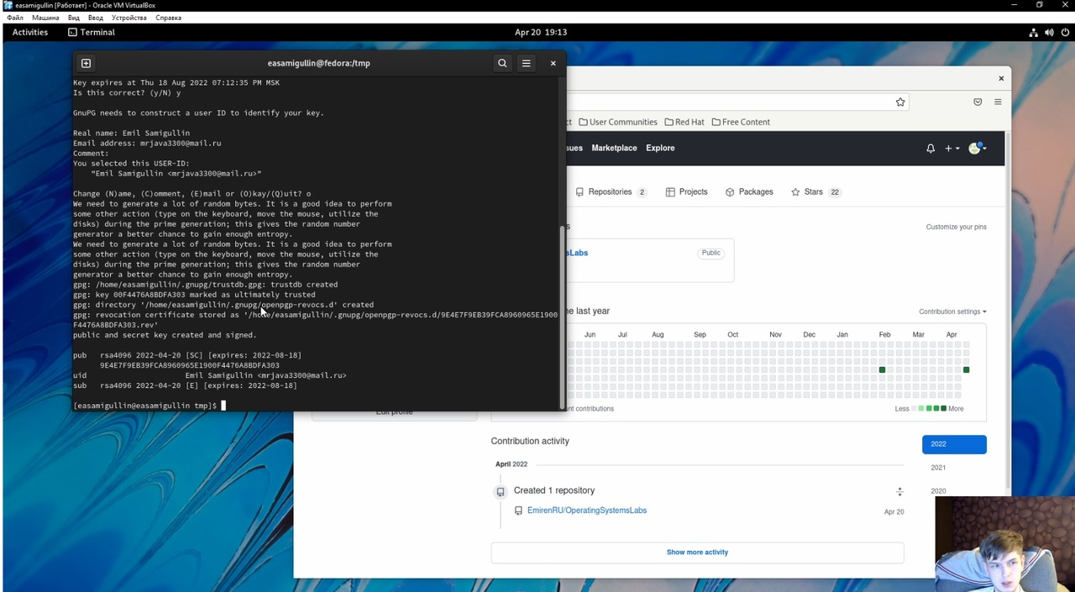
* Рис. 6: PGP-keys

1. Добавление PGP ключа в GitHub (рис. 7)

* 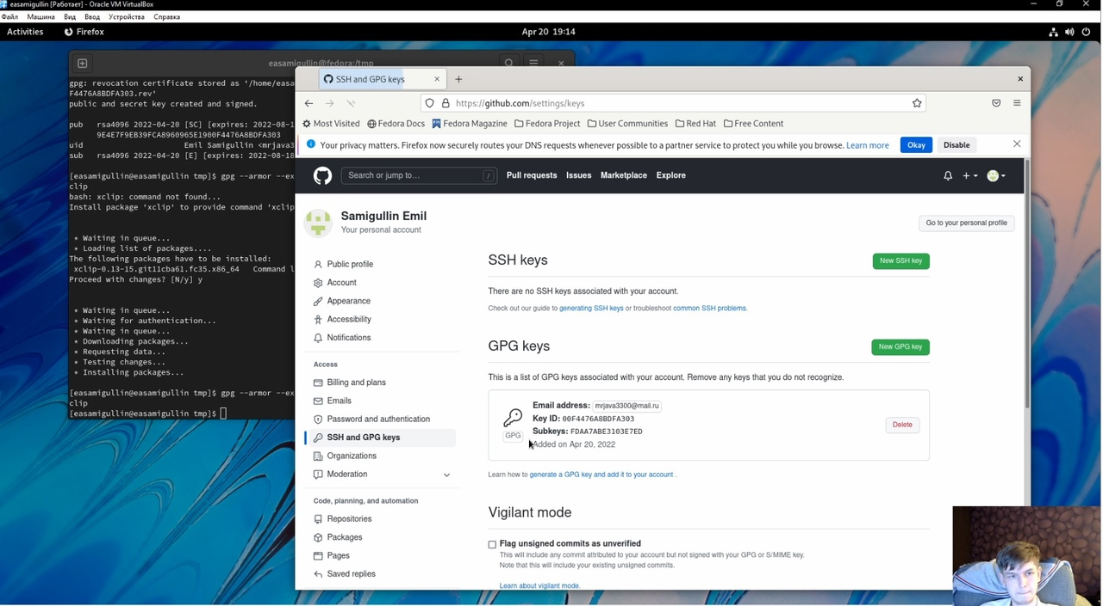
* Рис. 7: Adding PGP-Keys to Github

1. Настройка автоматических подписей коммитов git (рис. 8)

* 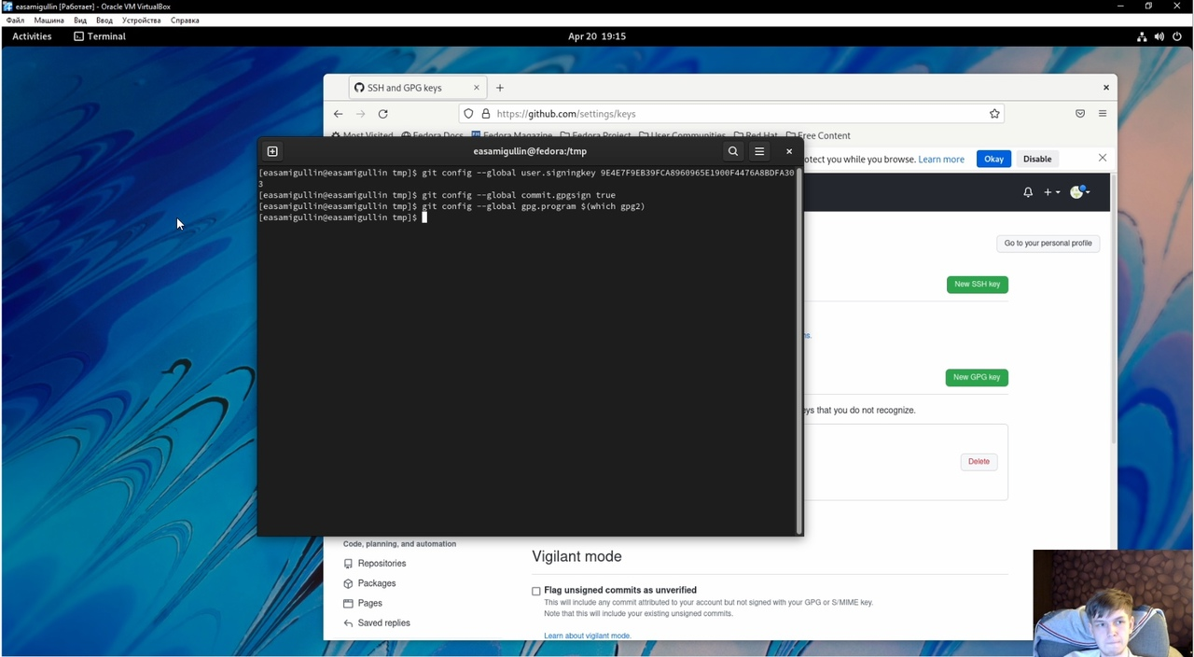
* Рис. 8: Настройка автоматических подписей коммитов git

1. Настройка gh(рис. 9)

* 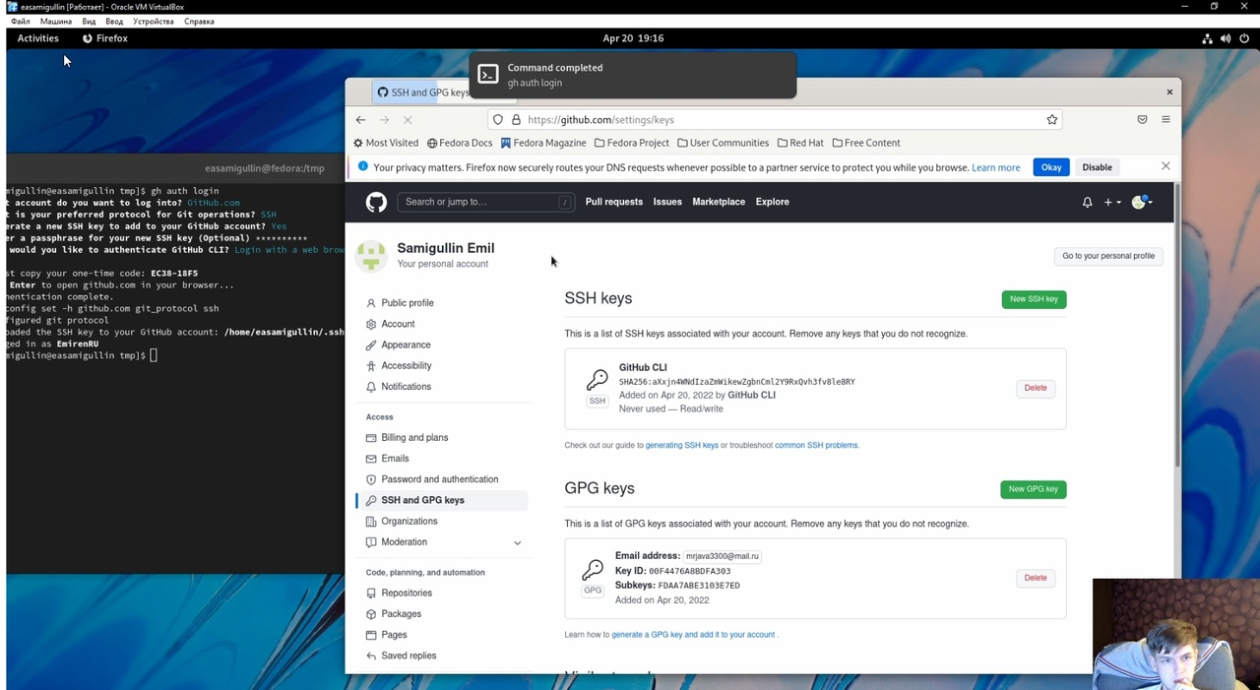
* Рис. 9: Настройка gh

1. Создание репозитория курса на основе шаблона (рис. 10)

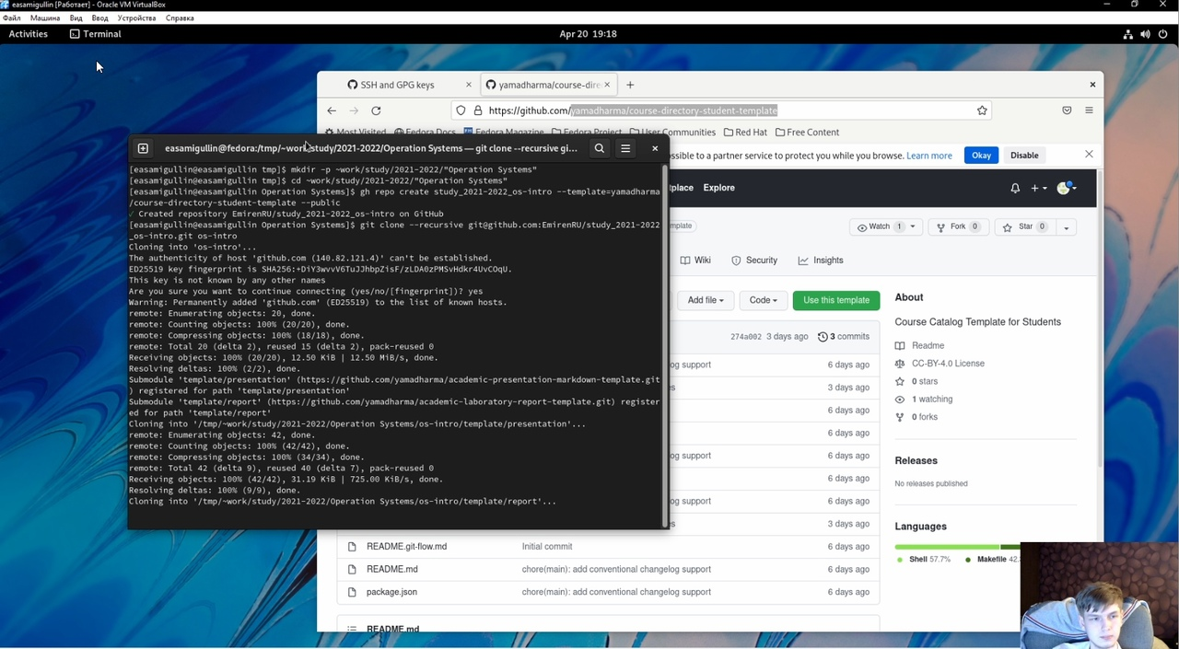

Рис. 10: Сознание репозитория курса на основе шаблона

1. Настройка каталога курса (рис. 11)

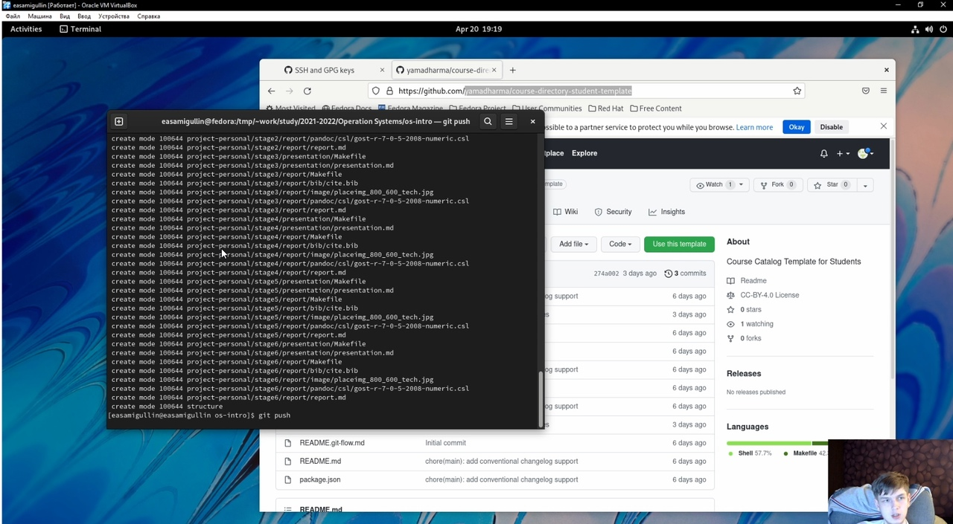

Рис. 11: Настройка каталога курс

# Выводы

Во время выполнения лабораторной работы, мы научились:

* Создавать PGP и SSH ключи
* Добавлять ключи в систему
* Настраивать git
* Добавили к себе шаблон в репозиторий